git多行中文注释，patch乱码问题解决

git 升级

1. **乱码问题：**

当一个commit中，包含多行中文注释信息的时候，对此commit使用git format-patch制作补丁，会导致git am应该改补丁的时候，注释信息出现乱码。

问题场景如下图所示：

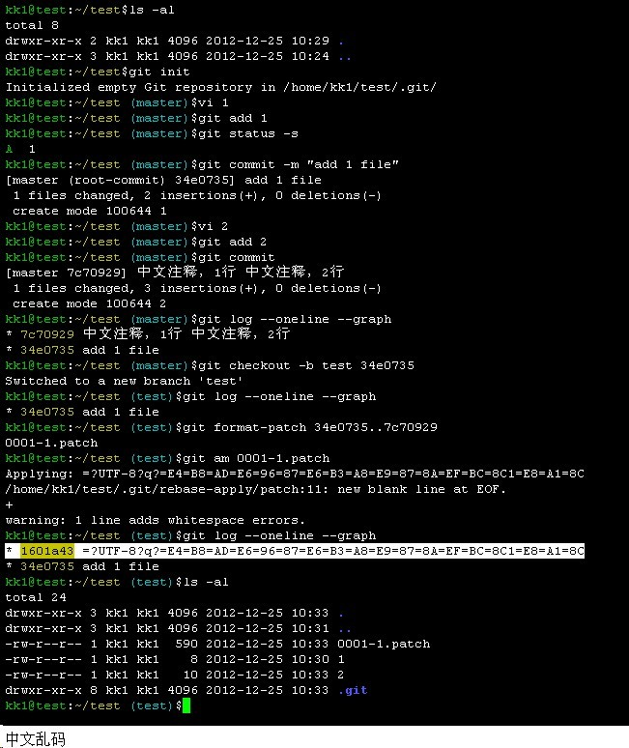

1. **解决问题：**

该问题是由于git版本过低，引起多行中文注释乱码。git1.7.0.4出现该问题，git1.7.9.5已经修复了。

在Ubuntu系统中，如果通过 apt-get install git-core 进行git安装，则git版本会受到软件源的限制：

Ubuntu10.04   git软件源最新版本为： git version 1.7.0.4

Ubuntu12.04   git软件源最新版本为： git version 1.7.9.5

如果使用Ubuntu10.04系统，需要手动安装新版本git：

1. apt-get install libcurl4-gnutls-dev libexpat1-dev gettext libz-dev libssl-dev
2. git clone git://git.kernel.org/pub/scm/git/git.git
3. cd git
4. git checkout v1.8.0
5. make prefix=/usr/**local** all
6. make prefix=/usr/**local** install
7. (如果使用 prefix=/usr ，apt-get install git-core会使用旧版本覆盖)

新版本git会使用 /usr/local/etc/gitconfig 这个配置文件，如果想继续使用原来的配置文件，可以建立一个link：

1. ln -s /etc/gitconfig /usr/local/etc/gitconfig

如果需要卸载git，可以使用下面命令：

1. find /usr/local/ -depth -iname 'git*' -exec rm -rf {} \;

--END